Človeka spája s ostatnými živočíchmi **BIOLOGICKÁ podstata**.

Z biologického hľadiska patrí človek medzi: **STAVOVCE – CICAVCE- PRIMÁTY** (opice, ľudoopice, **človek rozumný)**

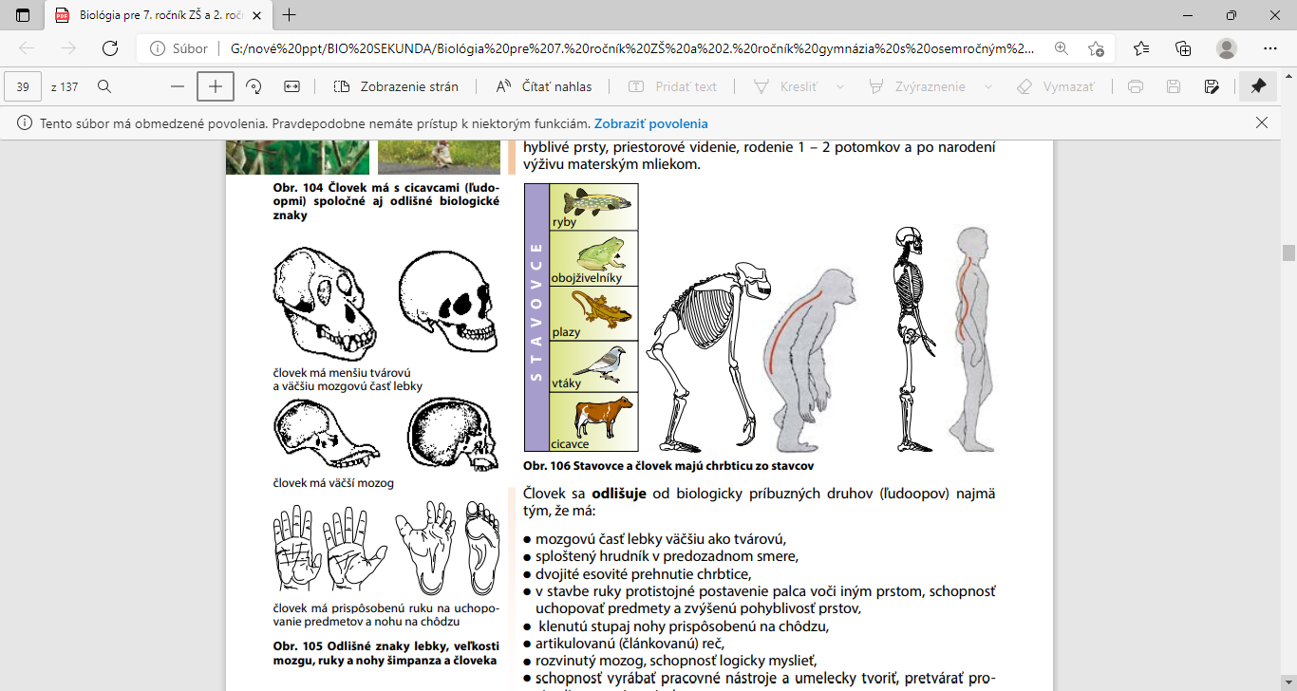

**Všetci ľudia sú si navzájom rovnocenní, bez ohľadu na vek, pohlavie, náboženstvo, vyznanie, rasu....**

**Akékoľvek prejavy nadradenosti človeka nad iným/i nazývame _______________________________.**

**Spoločnosť neakceptuje rasistické prejavy a názory!!!!!! Na každého svieti slnko rovnako ☺.**

_______________________!!!!!!!!!____**STOP _____RASIZMU**___!!!!!!!!!______________________________

Človeka spája s ostatnými živočíchmi BIOLOGICKÁ podstata.

Z biologického hľadiska patrí človek medzi: **STAVOVCE – CICAVCE- PRIMÁTY** (opice, ľudoopice, **človek rozumný)**



**Všetci ľudia sú si navzájom rovnocenní, bez ohľadu na vek, pohlavie, náboženstvo, vyznanie, rasu....**

**Akékoľvek prejavy nadradenosti človeka nad iným/i nazývame _______________________________.**

**Spoločnosť neakceptuje rasistické prejavy a názory!!!!!! Na každého svieti slnko rovnako ☺.**

_______________________!!!!!!!!!____**STOP _____RASIZMU**___!!!!!!!!!______________________________